МИНИСТЕРСТВО ТРАНСПОРТА РОССИЙСКОЙ ФЕДЕРАЦИИ ФЕДЕРАЛЬНОЕ АГЕНТСТВО ВОЗДУШНОГО ТРАНСПОРТА

ФГОУ ВПО САНКТ-ПЕТЕРБУРГСКИЙ

ГОСУДАРСТВЕННЫЙ УНИВЕРСИТЕТ ГРАЖДАНСКОЙ АВИАЦИИ

Курсовой проект

по дисциплине: Конструкция и прочность летательных аппаратов

На тему: «Посадка самолета Ту-154 с невыпущенной одной главной опорой шасси»

Выполнил: студент Леонтьев Р.Л.

Проверил: Якущенко В.Ф.

Санкт-Петербург 2011

**Содержание**

Введение

1. Исходные данные

2. Определение сил, действующих на самолет

3. Расчет нагрузок, действующих на крыло при данном варианте нагружения

4. Расчетно-силовая схема крыла

5. Построение эпюр поперечных сил, изгибающих и крутящих моментов в сечениях крыла по его размаху

6. Определение напряжений в сечениях крыла

Заключение

Список использованной литературы

**Введение**

ТУ-154 - среднемагистральный реактивный пассажирский самолет, разработан в ОКБ А.Н.Туполева. Построен по аэродинамической схеме свободнонесущего низкоплана со стреловидным крылом (35° по линии четверти хорд), Т-образным оперением и задним расположением двигателей. Силовая установка состоит из 3 ТРДД НК-8-2 конструкции ОКБ Н.Д.Кузнецова.

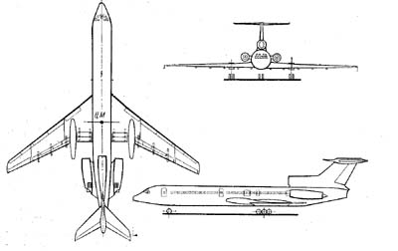

В сложных условиях эксплуатации возможны случаи отказа каких либо систем или агрегатов либо разрушения силовых элементов планера воздушных судов, которые могут повлечь за собой падение самолета или создать трудности в полете, при взлете или посадке. К таким случаям и относится посадка самолета Ту-154 с невыпущенной одной главной опорой шасси.

Шасси может не выпуститься :по следующим причинам:

* отказ (заклинивание) замка убранного положения шасси;
* неисправность в гидросистеме выпуска/уборки шасси.

В связи с этим целесообразно проверить, выдержит ли конструкция крыла самолета повышенные нагрузки, не предусмотренные расчетными случаями нагружения, без разрушения и недопустимых остаточных деформаций.

Для достижения указанной цели, т.е. проверки возможности разрушения наиболее нагруженного сечения крыла самолета необходимо решить следующие основные задачи:

* выбрать расчетную схему крыла;
* определить силы, действующие на самолет в целом в заданном варианте его нагружения и привести их к выбранной расчетной схеме крыла;
* из уравнений равновесия расчетной схемы крыла определить неизвестные реакции фюзеляжа на крыло;
* построить эпюры поперечных сил, изгибающих и крутящих моментов в сечениях крыла по его размаху;
* определить место расположения на размахе крыла наиболее нагруженного сечения и рассчитать наиболее опасные напряжения в элементах сечения крыла;
* сравнить вызванные нагружением крыла и полученные расчетом нормальные и касательные напряжения с напряжениями, при которых материал данной конструкции крыла не получит недопустимых остаточных деформаций или не разрушится;
* сделать вывод о работоспособности крыла данного самолета.

**1. Исходные данные**

самолет крыло эпюра фюзеляж

Основные данные самолета Ту-154.

Максимальная взлетная масса твзл, кг 98000

Максимальная посадочная масса тпос, кг 78000

Максимальная масса топлива т Тмах, кг 39700

Площадь крыла S, м2 180

Размах крыла (реальный) l, м 37,55

Длина средней аэродинамической хорды bсах, м 5,285

Диаметр фюзеляжа dф, м 3,8

Предельно передняя эксплуатационная центровка Xпп, % 18

Предельно задняя эксплуатационная центровка Xпз, % 32

Корневая и концевая хорды bo/bк, м 7,45 / 2,138

Расстояние для средней центровки lго, м 18,85

Расстояние для средней центровки lво, м 18,454

Расстояние от ц.д. вертикального оперения до оси фюзеляжа hво, м 5,83

Расстояние от оси двигателя до оси ВС lэ, м 2,775

Максимальная вертикальная эксплуатационная перегрузка (по РЛЭ) nмах 2,0

Расстояние от оси двигателя до ц.м. ВС (по оси) hэ, м 0,8

Тяга I двигателя Rdмах, кН 105

Крейсерская скорость Vкрейс, км/ч 920

Посадочная скорость Vпос, км/ч 255

Коэффициент лобового сопротивления в полете Cx 0,0302

Коэффициент лобового сопротивления на ВПП Cх 0,175

Плотность наружного воздуха (крейс.) ρн, кг/м3 0,363

Размах элеронов между ц.д. lэ, м 30,2

Расстояние от оси самолета до ц.д. подъемной силы закрылка lЗ, м 10,0

Колея шасси К, м 11,5

База шасси Б, м 18,92

Расстояние от передней опоры до ц.м. самолета b, м 16,915

Высота шасси hш, м 2,52

Расстояние от оси шасси до ц.ж. крыла rш, м 2,2

Расстояние от ц.д. закрылка до ц.д. крыла r3, м 2,3

Характеристики силовых элементов крыла самолета Ту-154.

Относительная толщина крыла ċ 0,12

Расстояние от ц.ж. крыла до подъемной силы элерона rэ, м 2,0

Толщина верхней панели обшивки δов, см 0,5

Толщина нижней панели обшивки δон, см 0,45

Площадь стрингера прилегающего к верхней панели обшивки f стр.в, см2 5,5

Число стрингеров на верхней панели nстр.в, шт. 17

Площадь стрингера прилегающего к нижней панели обшивки f стр.н, см2 4,2

Число стрингеров на верхней панели nстр.н, шт. 15

Площадь передне - верхней полки лонжерона fп.-п.в., см2 12,0

Площадь задне - верхней полки лонжерона fп.-з.в., см2 13,0

Площадь переднее - нижней полки лонжерона fп.-п.н., см2 11,0

Площадь задне - нижней полки лонжерона fп.-з.н., см2 12,0

Толщина передней стенки лонжерона δст. п., см 0,5

Толщина задней стенки лонжерона δст. з., см 0,6

**2. Определение сил, действующих на самолет**

Самолет Ту-154 имеет стреловидное крыло. Для упрощения расчетов стреловидное крыло преобразуется в прямое трапециевидное методом “поворота вперед”, при этом его линейные размеры равны:



























где  – размеры консоли стреловидного крыла;

 – соответствующие размеры прямого (преобразованного) крыла.

Масса конструкции крыла, шасси или силовой установки определяется путем использования относительных массовых коэффициентов:













где  – масса крыла, шасси (суммарная), силовой установки, передней опоры шасси, основной опоры шасси;

 – относительные массы крыла, шасси (суммарная), силовой установки, передней опоры шасси.

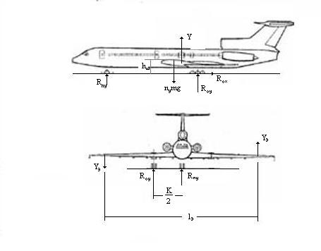

Рис.2.2. Схема приложения внешних сил

При посадке с одной невыпущенной основной опорой шасси рассматривается момент касания самолетом ВПП одной выпущенной (исправной) основной опорой и передней опорой.

Подъемная сила в момент касания:



Где



Перегрузка в момент касания:



Чтобы определить неизвестную опорную реакцию выпущенной основной опоры и подъемную силу на одном элероне, составим уравнения равновесия сил и моментов. Уравнение равновесия моментов составим относительно продольной оси самолета:



Уравнение равновесия сил:



Где





Реакция основной опоры шасси:







Подставляя полученную величину реакции в уравнение равновесия моментов, найдем подъемную силу на одном элероне:



**3. Расчет нагрузок, действующих на крыло при данном варианте нагружения**

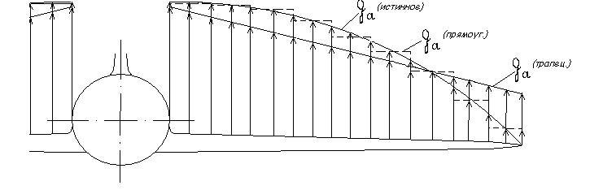

Рис.3.1. Способы замены истинного закона изменения аэродинамической силы по размаху крыла кусочно-прямоугольным и трапециевидным

В полете крыло нагружается аэродинамической распределенной нагрузкой и массовой силой от веса собственной конструкции крыла и размещенного в нем топлива.

Аэродинамическая нагрузка распределена по размаху по закону, близкому к параболическому. Расчет такой нагрузки затруднителен. Сделаем замену: в инженерных (прикидочных) расчетах можно принять допущение, что  постоянен по размаху крыла, т.е. закон изменения аэродинамической силы  будет пропорционален хорде крыла:

 

Так как центроплан не создает подъемной силы, несущая площадь полукрыльев равна:



где - площадь крыла из РЛЭ;

- хорда корневой нервюры;

 - диаметр фюзеляжа.

Значение текущей хорды крыла  можно вычислить по формуле:

 

Где



- хорда концевой нервюры

- длина полукрыла без центроплана

Z - текущая длина крыла

Отсюда



Подсчитаем значения аэродинамической силы на законцовке  и в корне крыла 

Z = 0



Z = 



Считаем, что топливо распределено по крылу равномерно, тогда распределенная нагрузка от массовых сил крыла ( его собственного веса и топлива) изменяется по его размаху также пропорционально хорде :

 



Подсчитаем значения распределенных нагрузок от массовых сил крыла на законцовке  и в корне крыла :

Z = 0



Z = 



Общая распределенная нагрузка , действующая на крыло, равна разности  и :









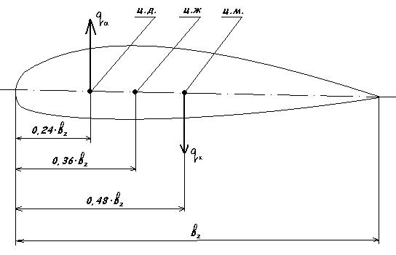

рис. 3.2. Схема возникновения крутящего момента в сечении крыла

Как видно из рисунка (3.2.), погонный крутящий момент от распределенных аэродинамических  и массовых  сил равен:

 (Нм/м). (1.15)

Приведя подобные, мы получим:

 (Нм/м) (1.16)

Обычно топливо в крыле расположено таким образом, что его ц.м. совпадает с ц.м. крыла. С учетом этого предположения, а также подставив выражение (1.7), формула (1.16) будет иметь вид:





1. Расчет крутящего момента на конце крыла, т.е. при Z=0:

 Нм/м

1. Расчет крутящего момента в корневой части крыла, т.е. при Z=20,59:

 Нм/м

3) Расчет крутящего момента в районе элеронов, т.е. при Z=4,49:

 Нм/м

1. Расчет крутящего момента в месте крепления шасси, т.е. при Z=15,89

 Нм/м

**4. Расчетно-силовая схема крыла**

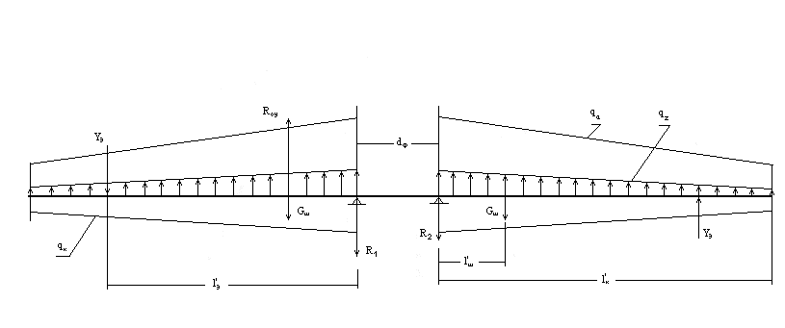

Рис.4.1. Расчетно-силовая схема крыла

На основании того, что размах крыла гораздо больше длины хорды, и тем более строительной высоты, можно сделать допущение о том, что крыло представляет собой балку. Следовательно, расчетно-силовая схема крыла – это балка, опирающаяся на две опоры, которыми являются корневые нервюры крыла (поэтому расстояние между опорными балками равно ). Балка нагружена распределенными нагрузками от аэродинамических  и массовых  сил, которые мы заменили на общую распределенную нагрузку , а также сосредоточенными силами .

Наибольшую опасность для крыла представляет изгибающий момент , затем крутящий момент , а потом уже поперечная сила . Поэтому расчет напряжений в первую очередь следует проводить для сечения, где  максимален.

Построение эпюр ,  и  невозможно без предварительного вычисления реакций опор  и .

Составим уравнения равновесия расчетной схемы крыла:







Из уравнений равновесия расчетной схемы крыла определим неизвестные реакции фюзеляжа на крыло. Из уравнения сил выразим опорную реакцию :





Из уравнения для  выразим реакцию  и найдем ее:







Подставляя полученное значение в уравнение для , получим значение второй реакции:



**5. Построение эпюр поперечных сил, изгибающих и крутящих моментов в сечениях крыла по его размаху**

Для построения эпюры поперечных сил в сечениях крыла по его размаху сформулируем законы их изменения по размаху крыла:

Разобьем распределенную трапециевидную нагрузку на прямоугольную и треугольную:



Найдем значения поперечных сил в указанных сечениях:

|  |  |
| --- | --- |
|  |  |
| 0 | 0 |
| 2,25 | -9316,37 |
| 4,49 | -20,832,56 |

Для построения эпюры изгибающих моментов в сечениях крыла по его размаху сформулируем законы их изменения по размаху крыла:



Найдем значения изгибающих моментов в указанных сечениях:

|  |  |
| --- | --- |
|  |  |
| 0 | 0 |
| 2,25 | -10054,85 |
| 4,49 | -43408,82 |



|  |  |
| --- | --- |
|  |  |
| 4,49 | -132944,56 |
| 10,19 | -172329,04 |
| 15,89 | -226184,38 |



|  |  |
| --- | --- |
|  |  |
| 4,49 | -43408,82 |
| 10,19 | -906569,42 |
| 15,89 | -2035445,22 |





|  |  |
| --- | --- |
|  |  |
| 15,89 | -2035445,22 |
| 18,24 | -1199293,8 |
| 20,59 | -428105,64 |



|  |  |
| --- | --- |
|  |  |
| 20,59 | 193661,68 |
| 22,49 | 193661,68 |
| 24,39 | 193661,68 |



|  |  |
| --- | --- |
|  |  |
| 20,59 | -428105,64 |
| 22,49 | -59454,78 |
| 24,39 | 308503,25 |





|  |  |
| --- | --- |
|  |  |
| 0 | 0 |
| 2,25 | -10054,85 |
| 4,49 | -43408,82 |



|  |  |
| --- | --- |
|  |  |
| 4,49 | -91279,44 |
| 10,19 | -51894,96 |
| 15,89 | -1960,38 |



|  |  |
| --- | --- |
|  |  |
| 4,49 | -43408,82 |
| 10,19 | -43408,82 |
| 15,89 | -520708,38 |



|  |  |
| --- | --- |
|  |  |
| 15,89 | 18479,26 |
| 18,24 | 44897,85 |
| 20,59 | 73775,39 |



|  |  |
| --- | --- |
|  |  |
| 15,89 | 520780,38 |
| 18,24 | 446714,23 |
| 20,59 | 307756,76 |

**6. Определение напряжений в сечениях крыла**

Критерием работоспособности конструкции (крыла, фюзеляжа или др.), т.е. близости ее к состоянию разрушения или необратимых деформаций, является величина напряжений, возникающих в силовых элементах конструкции от действия на неё эксплуатационных нагрузок: изгибающего, крутящего моментов и поперечной силы.

Сечение крыла необходимо схематизировать в соответствии с реальным расположением силовых элементов: силовой частью сечения крыла является межлонжеронная часть, длина и высота которой равны:





где

где  - длина межлонжеронной части;

 - высота межлонжеронной части.



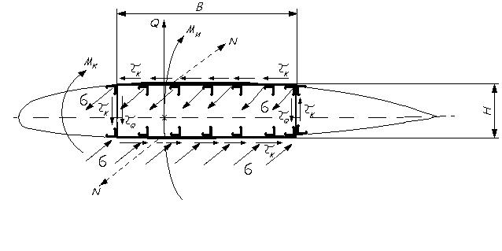

Рис.6.1. Напряжения в силовых элементах сечения крыла, возникающие от внешних сил и моментов

Крыло является тонкостенной замкнутой конструкцией, основные силовые элементы которой сосредоточены в верхней и нижней панелях (обшивка, стрингеры, полки лонжеронов). При изгибе, например, вверх (от аэродинамических сил) верхняя панель сжимается, нижняя растягивается, то есть обе работают на нормальные напряжения; при этом изгибающий момент трансформируется в пару сил:







где  - площадь верхней панели крыла,  - площадь нижней панели крыла,

- величина изгибающего момента, взятая из эпюры для данного сечения.





Крутящий момент в тонкостенном однозамкнутом контуре создает касательные напряжения, обратно пропорциональные толщине стенок контура:

 

где  – площадь замкнутого контура поперечного сечения,

- величина общего крутящего момента, взятая из эпюры для данного сечения.











Можно приближенно считать, что поперечную силу воспринимают две вертикальные стенки лонжеронов, причем передняя стенка воспринимает 70% поперечной силы сечения (расположена ближе к ц.ж.), а задняя 30% . Примем допущение, что  по высоте стенки постоянны. Касательные напряжения  в сечении найдем из формул:





где - величина поперечной силы, взятая из эпюры для данного сечения.

Т.к.  действуют по всему замкнутому контуру, а  - только по стенкам лонжеронов, то в стенках лонжеронов их величины суммируются (с учетом знаков):





Теперь проведем расчет напряжений в сечении с максимальным крутящим моментом. Т.к. максимум  приходится на опору (бортовую нервюру правой консоли)



































Полученные расчетом нормальные и касательные напряжения, вызванные нагружением крыла в заданном расчетном случае, необходимо сравнить с напряжениями, при которых материал данной конструкции не получает еще остаточных деформаций. Такие максимальные напряжения, при которых конструкция, изготовленная из данного материала, не получает еще остаточных деформаций, называются напряжениями пропорциональности. Для дюралевых сплавов, из которых изготовлено большинство конструктивно-силовых элементов современных самолетов.

Сравнив полученные значения напряжений со значениями напряжений пропорциональности, мы видим, что напряжения  для сечения, в котором располагается выпущенная основная опора шасси (в котором и - максимальны) превосходят напряжения пропорциональности. Это указывает на то, что в данном случае нагружения произойдет разрушение конструкции в вышеупомянутом сечении.

Из соотношения между расчетной и максимальной эксплуатационной перегрузкам, позволяющем создать конструкцию высокой прочности и минимальной массы, найдем коэффициент безопасности, задаваемый нормами прочности:







**Заключение**

Итак, для проверки прочности конструкции крыла самолета Ту-154 при его посадке с невыпущенной одной главной опорой шасси мы определили неизвестные силы, действующие на самолет (неизвестную опорную реакцию выпущенной основной опоры шасси,. подъемную силу на одном элероне), привели крыло к расчетной схеме, определили опорные реакции фюзеляжа на крыло из уравнений статик. Затем с помощью метода сечений построили эпюры поперечных сил, изгибающих и крутящих моментов. В корневом сечении полукрыла, в котором располагается выпущенная основная опора шасси изгибающий момент и перерезывающая сила максимальны по величине, а нормальные и касательные напряжения достигают закритических значений. Произойдет разрушение конструкции. Из этого следует, что посадка самолета Ту-154 с одной невыпущенной одной главной опорой шасси является недопустимым действием и нужно всеми возможными способами избегать его.

**Список использованной литературы**

1. Зинченко В.И., Федоров Н.Г. Методические указания к выполнению 2 части курсового проекта «Воздушные суда». Л.: ОЛАГА, 1990.

2. Конспект лекций по дисциплине “Конструкция и прочность ЛА”